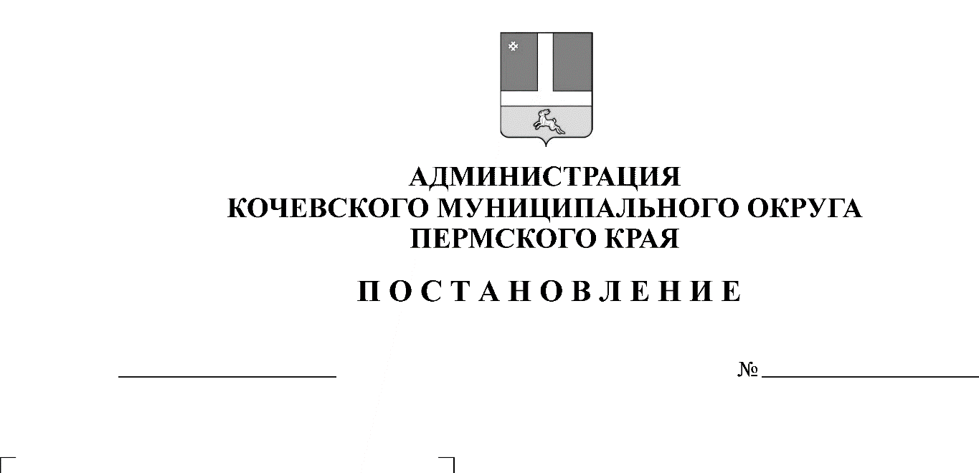

О внесении изменений в муниципальную программу «Развитие дорожного хозяйства и повышение безопасности дорожного движения на территории Кочевского муниципального округа», утвержденную постановлением администрации Кочевского муниципального округа Пермского края от 19.12.2022 г. № 1034-293-01-01

00-293-01-01
00.04.2023

В соответствии со статьей 179 Бюджетного кодекса Российской Федерации, статьей 31 Положения о бюджетном процессе в Кочевском муниципальном округе Пермского края, утвержденного решением Думы Кочевского муниципального округа Пермского края от 26.02.2020 № 36, решением Думы Кочевского муниципального округа Пермского края от 11.04.2023 года № 8 «О внесении изменений и дополнений в решение Думы Кочевского муниципального округа Пермского края от 22.12.2022 № 116 «О бюджете Кочевского муниципального округа Пермского края на 2023 год и на плановый период 2024 и 2025 годов»,
ПОСТАНОВЛЯЕТ:
1. Утвердить прилагаемые изменения в муниципальную программу «Развитие дорожного хозяйства и повышение безопасности дорожного движения на территории Кочевского муниципального округа», утвержденную постановлением администрации Кочевского муниципального округа Пермского края от 19.12.2022 г. № 1034-293-01-01.
2. Настоящее постановление вступает в силу после официального опубликования в газете «Кочевская жизнь», подлежит размещению на официальном сайте Кочевского муниципального округа в сети Интернет и применяется к правоотношениям при составлении и исполнении бюджета Кочевского муниципального округа Пермского края, начиная с бюджета на 2023 год и плановый период 2024 и 2025 годов.
3. Контроль за исполнением настоящего постановления возложить на начальника отдела капитального строительства и дорожного хозяйства администрации Кочевского муниципального округа Пермского края.

Глава муниципального округа –  глава администрации Кочевского муниципального округа Пермского края | А.Н. Юркин

УТВЕРЖДЕНО

постановлением администрации

Кочевского муниципального округа

Пермского края

от00.04.2023 № 00-293-01-01

ИЗМЕНЕНИЯ

в муниципальную программу
«Развитие дорожного хозяйства и повышение безопасности дорожного движения на территории Кочевского муниципального округа», утвержденную постановлением администрации Кочевского муниципального округа Пермского края от 19.12.2022 г. № 1034-293-01-01

В паспорте муниципальной программы «Развитие дорожного хозяйства и повышение безопасности дорожного движения» позицию строки «Объемы и источники финансирования программы» изложить в новой редакции следующего содержания:

Объемы и источники финансового обеспечения муниципальной программы | Источники финансирования | Расходы (тыс. руб.)
 | Источники финансирования | 2023 год | 2024 год | 2025 год | Итого
 | Всего, в том числе: | 39137,42 | 43985,74 | 43975,52 | 127098,68
 | Бюджет муниципального округа | 26876,52 | 26276,54 | 26275,52 | 79428,58
 | Краевой бюджет | 12260,90 | 17709,20 | 17700,00 | 47670,10
 | Федеральный бюджет | 0 | 0 | 0 | 0
 | Внебюджетные источники | 0 | 0 | 0 | 0

В приложении 1 к муниципальной программе «Паспорт подпрограммы 1 «Развитие дорожного хозяйства» позицию строки «Объемы и источники финансирования подпрограммы» изложить в новой редакции следующего содержания:

Объемы и источники финансирования подпрограммы | Источники финансирования | Расходы (тыс. руб.)
Объемы и источники финансирования подпрограммы | Источники финансирования | 2023 год | 2024 год | 2025 год | Итого
Объемы и источники финансирования подпрограммы | Всего, в том числе: | 35437,42 | 41385,74 | 41375,52 | 118198,68
Объемы и источники финансирования подпрограммы | Бюджет муниципального округа | 23176,52 | 23676,54 | 23675,52 | 70528,58
Объемы и источники финансирования подпрограммы | Краевой бюджет | 12260,90 | 17709,20 | 17700,00 | 47670,10
Объемы и источники финансирования подпрограммы | Федеральный бюджет | 0 | 0 | 0 | 0
Объемы и источники финансирования подпрограммы | Внебюджетные источники | 0 | 0 | 0 | 0

Приложение 5 к муниципальной программе «Финансовое обеспечение реализации муниципальной программы «Развитие дорожного хозяйства и повышение безопасности дорожного движения на территории Кочевского муниципального округа» изложить в новой редакции следующего содержания:

Наименование муниципальной программы, подпрограммы, основного мероприятия, мероприятия, дополнительная детализация | ОИ | Источники финансового обеспечения | Расходы <1>, тыс. руб.
 | ОИ | Источники финансового обеспечения | 2023 год | 2024 год | 2025 год
1 | 2 | 3 | 3 | 4 | 5
Муниципальная программа «Развитие дорожного хозяйства и повышение безопасности дорожного движения на территории Кочевского муниципального округа» |  | всего, в том числе | 39137,42 | 43985,74 | 43975,52
 |  | бюджет Пермского края | 12260,90 | 17709,20 | 17700,00
 |  | местный бюджет | 26876,52 | 26276,54 | 26275,52
1. Подпрограмма «Развитие дорожного хозяйства» |  | всего, в том числе | 35437,42 | 41385,74 | 41375,52
1. Подпрограмма «Развитие дорожного хозяйства» |  | бюджет Пермского края | 12260,90 | 17709,20 | 17700,00
1. Подпрограмма «Развитие дорожного хозяйства» |  | местный бюджет | 23176,52 | 23676,54 | 23675,52
1.1. Основное мероприятие. Содержание муниципальных дорог и улично-дорожной сети |  | местный бюджет | 21231,95 | 21208,85 | 21208,85
1.1.1. Мероприятие. Содержание муниципальных дорог | Администрация Кочевского МО ПК | местный бюджет | 15638,41 | 15638,41 | 15638,41
1.1.2. Мероприятие. Финансовое обеспечение выполнения муниципального задания на содержание улично-дорожной сети | Администрация Кочевского МО ПК (для МБУ «Кочевское ЖКХ») | местный бюджет | 5593,54 | 5570,44 | 5570,44
1.2. Основное мероприятие. Ремонт муниципальных дорог и улично-дорожной сети |  | всего, в том числе | 14205,47 | 20176,89 | 20166,67
 |  | бюджет Пермского края | 12260,90 | 17709,20 | 17700,00
 |  | местный бюджет | 1944,57 | 2467,69 | 2466,67
1.2.1. Мероприятие. Ремонт муниципальных дорог | Администрация Кочевского МО ПК | местный бюджет | 500,00 | 500,00 | 500,00
1.2.2. Мероприятие. Проектирование, строительство (реконструкция), капитальный ремонт и ремонт автомобильных дорог общего пользования местного значения, находящихся на территории Пермского края) | Администрация Кочевского МО ПК | всего, в том числе | 13705,47 | 19676,89 | 19666,67
 | Администрация Кочевского МО ПК | бюджет Пермского края | 12260,90 | 17709,20 | 17700,00
 | Администрация Кочевского МО ПК | местный бюджет | 1444,57 | 1967,69 | 1966,67
2. Подпрограмма «Повышение безопасности дорожного движения на муниципальных дорогах» |  | местный бюджет | 2700,00 | 1600,00 | 1600,00
2.1. Основное мероприятие. Обеспечение безопасности дорожного движения |  | местный бюджет | 2700,00 | 1600,00 | 1600,00
2.1.1. Мероприятие. Обеспечение мероприятий по безопасности дорожного движения на муниципальных дорогах | Администрация Кочевского МО ПК | местный бюджет | 2700,00 | 1600,00 | 1600,00
2.1.1.1. Разработка проектов организации дорожного движения и паспортизация муниципальных дорог | Администрация Кочевского МО ПК | местный бюджет | 800,00 | 800,00 | 800,00
2.1.1.2. Обустройство  автопавильонов на автомобильных дорогах Кочевского муниципального округа Пермского края | Администрация Кочевского МО ПК | местный бюджет | 150,00 | 0,00 | 0,00
2.1.1.3. Ремонт мостовых сооружений на автомобильных дорогах общего пользования местного значения | Администрация Кочевского МО ПК | местный бюджет | 1000,00 | 0,00 | 0,00
2.1.1.4. Организация работ по замене и установке дорожных знаков | Администрация Кочевского МО ПК | местный бюджет | 300,00 | 300,00 | 300,00
2.1.1.5. Разработка планов обеспечения транспортной безопасности на ОТИ | Администрация Кочевского МО ПК | местный бюджет | 450,00 | 500,00 | 500,00
3. Подпрограмма «Транспортное обслуживание» |  | местный бюджет | 1000,00 | 1000,00 | 1000,00
3.1. Основное мероприятие. Осуществление автобусных перевозок |  | местный бюджет | 1000,00 | 1000,00 | 1000,00
3.1.1. Мероприятие. Осуществление автобусных перевозок между населенными пунктами на территории Кочевского муниципального округа | Администрация Кочевского МО ПК | местный бюджет | 1000,00 | 1000,00 | 1000,00

